

ИНСТРУКЦИЯ ПО ЭКСПЛУАТАЦИИ И
ТЕХНИЧЕСКОМУ ОБСЛУЖИВАНИЮ.
Дрель алмазного сверления

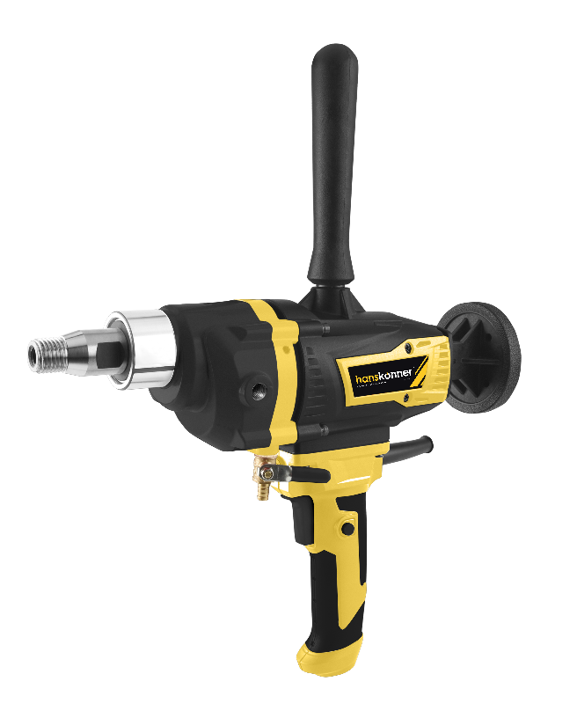


HID2180M

СОДЕРЖАНИЕ
Область применения и назначение. 3 Внешний вид. 4 Технические характеристики. 5 Правила эксплуатации оборудования. 5 Работа с инструментом. 7 Техническое обслуживание. 11 Гарантийное обязательство. 13
Срок службы. 13 Перечень критических отказов и ошибочные действия персонала или пользователя 13 Критерии предельных состояний. 13 Действия персонала в случае инцидента, критического отказа или аварии. 13 Хранение. 14 Транспортировка. 14
Утилизация. 14
Значения шума и вибрации. 14 Информация для покупателя. 15

Уважаемый покупатель! Компания благодарит Вас за приобретение данного электроинструмента. Изделия под торговой маркойпостоянно усовершенствуются и улучшаются. Благодаря постоянной программе исследований и разработок, указанные здесь технические характеристики, комплектация и дизайн могут быть изменены без предварительного уведомления.
ВНИМАНИЕ! Внимательно изучите инструкцию по эксплуатации перед началом использования инструмента. Храните её в защищенном месте. ВНИМАНИЕ! Инструмент не предназначен для использования лицами (включая детей) с пониженными физическими, сенсорными или умственными способностями, или при отсутствии у них жизненного опыта или знаний, если они не находятся под присмотром или не проинструктированы об использовании инструмента лицом, ответственным за их безопасность. Дети должны находится под присмотром для недопущения игр с инструментом.

ОБЛАСТЬ ПРИМЕНЕНИЯ И НАЗНАЧЕНИЕ.
Дрель алмазного бурения предназначена для сверления отверстий в бетоне, железобетоне, искусственном и натуральном камне, кирпиче. Также возможно использовать в качестве миксера после установки требуемой насадки. Дрель удобно подключать к водопроводному крану, это может уменьшить запыленность рабочей зоны и продлить срок службы сверл.
ЗАПРЕЩЕНО! Применение инструмента не по назначению не допускается!
Инструмент предназначен для использования при температуре от -10 до +40С и относительной влажностью воздуха не более 80%, с отсутствием прямого воздействия атмосферных осадков и чрезмерной запыленности воздуха. Степень защиты, обеспечиваемая оболочкой - IP20 (МЭК 60529).
ВНИМАНИЕ! Придерживайтесь следующего режима работ с инструментом! После непрерывной работы в течение 15-20 минут необходимо выключить инструмент, возобновить работу можно через 5 минут. Рекомендуется работать с инструментом не более 20 часов в неделю.
Данный инструмент должен подключаться к источнику питания с напряжением, соответствующим напряжению, указанному на идентификационной пластинке, и может работать только от однофазного источника переменного тока. Данный инструмент имеет двойную изоляцию и может подключаться к розеткам без провода заземления (машина класса II по ГОСТ Р МЭК 60745-1-2011).

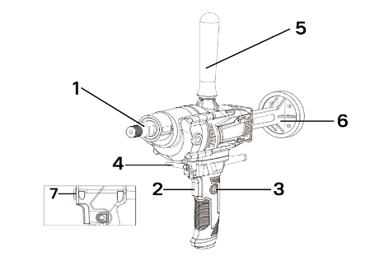
ВНЕШНИЙ ВИД.

1. Шпиндель
2. Переключатель Вкл./Выкл.
3. Кнопка блокировки переключателя
4. Кран подачи воды
5. Боковая ручка
6. Плечевой упор
7. Термозащита

Комплектность поставки
Боковая ручка 1 шт.
Адаптер для алмазных коронок 1 1/4" 1 шт.
Задняя ручка 1 шт.
Уплотнительное кольцо 2 шт.
Шланг подачи воды 1 шт.
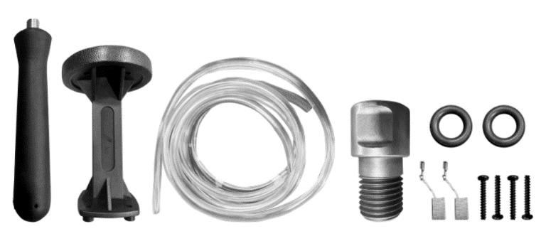
Винт 4 шт.
Угольная щетка 1 компл.
Инструкция по эксплуатации
Инструкция по безопасности

ТЕХНИЧЕСКИЕ ХАРАКТЕРИСТИКИ.

Параметры | HID2180M
Потребляемая мощность (max), Вт | 1800
Напряжение/Частота, В/Гц | 220~/50
Число оборотов на холостом ходу, об/мин | 0-2000
Диаметр сверления (max), мм | 130
Длина сетевого шнура, м | 4
Масса, кг | 3, 98

ПРАВИЛА ЭКСПЛУАТАЦИИ ОБОРУДОВАНИЯ.
При работе одевайте наушники. Шум может повредить слух.
Используйте прилагаемые к электроинструменту дополнительные рукоятки. Потеря контроля может иметь своим следствием телесные повреждения.
При блокировании рабочего инструмента немедленно выключайте электроинструмент. Будьте готовы к высоким реакционным моментам, которые ведут к обратному удару. Рабочий инструмент заедает: – при перегрузке электроинструмента или перекашивании обрабатываемой детали.
Держите электроинструмент только за изолированные поверхности рукояток, если Вы выполняете работы, при которых рабочий инструмент может попасть на скрытую электропроводку или на собственный шнур подключения питания. Контакт с токоведущим проводом ставит под напряжение также металлические части электроинструмента и ведет к поражению электрическим током.
При работе электроинструмент всегда надежно держите обеими руками, заняв предварительно устойчивое положение. Двумя руками Вы работаете более надежно с электроинструментом.
Закрепите заготовки. Заготовка, установленная в зажимное приспособление или в тиски, удерживается более надежно, чем в Вашей руке.
Не обрабатывайте материалы с содержанием асбеста. Асбест считается канцерогеном.
Примите меры защиты, если во время работы возможно возникновение вредной для здоровья, горючей или взрывоопасной пыли. Некоторые виды пыли считаются канцерогенными. Пользуйтесь респиратором и применяйте отсос пыли/опилок при наличии возможности присоединения.
Держите Ваше рабочее место в чистоте. Смеси материалов особенно опасны. Пыль цветных металлов может воспламениться или взорваться.
Выждите полную остановку электроинструмента и только после этого выпускайте его из рук. Рабочий инструмент может заесть, и это может привести к потере контроля над электроинструментом.
Не работайте с электроинструментом с поврежденным шнуром питания. Не касайтесь поврежденного шнура, отсоедините вилку от штепсельной розетки, если шнур был поврежден во время работы. Поврежденный шнур повышает риск поражения электротоком.
Используйте толстые гасящие вибрацию перчатки, и ограничьте время работы частыми перерывами при работе.
Никогда не оставьте клавишу включения/выключения зафиксированной в положении «ON» («Включено»). Перед включением убедитесь, что клавиша включения/выключения находится в положении «OFF» («Выключено»). Случайные запуски могут стать причиной травмы.
Поместите шнур, вдали от вращающихся насадок. Не оборачивайте шнур вокруг вашей руки или запястья, это может привести к потере контроля над инструментом и стать причиной травмы.
Располагайтесь во время работы так, чтобы не быть зажатым между инструментом или вспомогательной ручкой и стенами или столбами. Если согнется насадка это приведет к отдаче от электроинструмента и может стать причиной травмы.

Правила безопасности для алмазного бурения

Перед использованием дрели следует надеть защитные перчатки, изолирующие резиновые ботинки и специальную рабочую одежду, тело не должно касаться других металлических предметов во время работы, чтобы избежать опасности поражения электрическим током.
Повреждения, вызванные сыростью, случайным падением или износом, вызванным длительным использованием, должны быть устранены профессионалами. Инструмент можно использовать после прохождения теста изоляции.
Когда инструмент запускается, он будет иметь большую отдачу, оператор должен твердо стоять и крепко держать инструмент. Работы на большой высоте строго запрещены!
При врезке в стену необходимо точно понимать, есть ли в месте бурения кабели, трубы или другие включения. Держитесь за изолирующую рукоятку инструмента во время работы. В противном случае контакт с проводами под напряжением также приведет к электризации металлической части инструмента, что приведет к поражению оператора электрическим током.
Не прикасайтесь к лезвию или заготовке сразу после операции. Температура очень высокая и может обжечь кожу.
РАБОТА С ИНСТРУМЕНТОМ.
ВНИМАНИЕ!
Перед началом работы, при отключённой от сети дрели необходимо проверить:
- надёжность соединения частей корпуса и отсутствие их повреждений, затяжку всех резьбовых соединений, исправность редуктора (вращение шпинделя от руки без заеданий);
- работу кнопки фиксации клавиши выключателя;
- исправность шнура питания и штепсельной вилки;
- чистоту и хорошее освещение рабочего места.
Подготовка к работе
ВНИМАНИЕ! Закрепите коронку или насадку-миксер в патроне перед тем, как вставить штепсель в розетку электропитания.
Включение
Включение дрели осуществляется путем нажатия на выключатель (1). Если Вы отпустите выключатель, то дрель остановится.
Произведите пробный пуск. Перед началом сверления машина должна в течение минуты отработать в режиме холостого хода для улучшения смазки вращающих деталей. При сверлении под углом - 3 минуты
ВНИМАНИЕ! Следует немедленно выключить дрель.
При чрезмерном искрении щеток и пластин коллектора.
При неисправности кабеля, штекера или розетки.
При поломке выключателя.
При появлении запаха дыма или горелой изоляции. Это может быть причиной перегрузки электродрели (приложена слишком большая и длительная нагрузка).
В вышеуказанных случаях для ремонта обратитесь в уполномоченный сервис центр.
Установка и замена коронки:
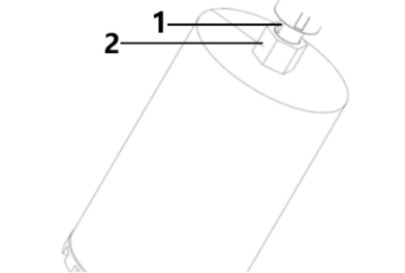
Внимание! Пожалуйста, перед дальнейшими действиями выключите и отсоедините дрель от электросети.
- Аккуратно устанавливайте тонкостенные алмазные коронки. Хвостовая резьба должна совпадать с концом выходного вала буровой установки.
- После затяжки насадки двумя ключами: один ключ вставьте в плоское положение (1) шпинделя, другой ключ наденьте на гайку (2) коронки, как показано на рисунке, поворачивая ключ по часовой стрелке. Коронка должна быть испытана и поработать без нагрузки, чтобы убедиться, что качание при вращении соответствует общим требованиям; в противном случае насадку можно снять, повернув ключ против часовой стрелки
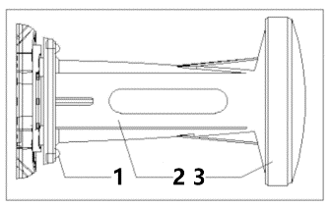
Установка задней рукояти
Установите задний упор (2) на корпус. Закрепите четырьмя винтами (1). Наденьте мягкий чехол (3) на задний кронштейн, как показано на рисунке. Правильное использование заднего кронштейна и мягкого чехла может повысить эффективность работы и снизить трудоемкость.

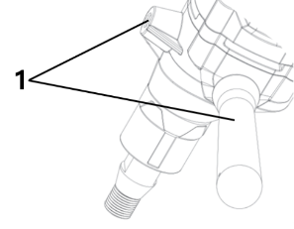
Установка боковой рукояти
Боковая рукоятка может быть ввинчена в предназначенное отверстие (1) на корпусе редуктора. В соответствии с привычками работы и другими потребностями боковая рукоятка может быть установлена на верхней, левой или правой стороне корпуса . Правильное использование боковой рукоятки может повысить эффективность работы и снизить трудоемкость.

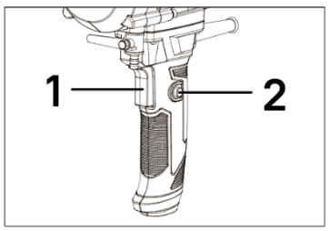

Функция непрерывной работы
Вы можете активизировать режим постоянства вращения, нажав на кнопку пуска (1) и кнопку блокирования (2) одновременно.
Для отключения режима постоянства вращения нажмите на кнопку блокировки (2).

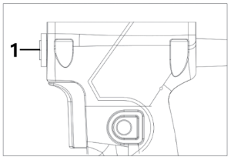
Регулировка скорости
Скорость вращения шпинделя может регулироваться от 0 до максимальной (см. таблицу с техническими характеристиками выше). Чем сильнее Вы нажимаете на кнопку выключения, тем выше скорость вращения.

Использование термозащиты
Данная модель оснащена термозащитой, если дрель серьезно перегружена, сработает термозащита, и машина перестанет работать, что защитит ее от поломки;
После этого машину необходимо охладить естественным образом в течение минуты, а затем нажать кнопку термозащиты, дрель вернется в рабочее состояние.
Бурение
После нажатия переключателя для запуска откройте клапан подачи воды. Когда из сверла потечет вода, можно начинать операцию бурения. В начале бурите медленно на низкой скорости с легким и равномерным усилием. Когда бур врезается в объект на глубину около 5 мм, скорость можно увеличить до обычного режима бурения. Для бетона без арматурного стержня скорость бурения составляет около 3-5 см/мин, но зависит от размера и материала бура. В процессе бурения, когда скорость двигателя явно снижается, это указывает на перегрузку. Давление на инструмент следует немедленно уменьшить, чтобы скорость достигла идеального состояния сверления.

Когда коронка сверлит железобетонный материал и встретится со стальным стержнем, ток резко увеличится, двигатель будет вибрировать, и сверлильный станок может легко перегрузится. В это время Вы должны уменьшить давление, но не слишком, слишком маленькая мощность не только приводит к медленному бурению, он также увеличивает износ сверла.
Когда бетонный материал мелкозернист, происходит прилипание частиц к буру, в следствии ток перегрузки стает слишком большим. Термозащита может быть автоматически отключена. В это время необходимо немедленно остановить станок, снять коронку, очистить отверстие и коронку, после чего снова бурить. При бурении в деревянном блоке, толстом слое фильтрата, нефтяном слое и других включениях, ток также будет увеличиваться, в это время следует прикладывать меньшее давление для равномерного и медленного бурения.
Внимание!
Во время сверления двигатель должен работать на постоянных оборотах. При легкой вибрации, по медленному продвижению и по поступлению воды со стальной стружкой можно распознать, что
коронка вошла в арматуру. Просверливайте арматуру осторожно.
Будьте внимательны, рассверленные железные части могут застрять между трубой коронки и буровым керном, что может привести к блокировке коронки и облому сегментов.
Внимание!
1. Работайте с подачей воды, это ускорит процесс бурения и сохранит ресурс коронки и инструмента.
2. Не допускайте попадания воды в корпус двигателя. Это повредит изоляцию и приведёт к утечке электричества.
ТЕХНИЧЕСКОЕ ОБСЛУЖИВАНИЕ ОБОРУДОВАНИЯ.
ВНИМАНИЕ! Перед началом любых работ по обслуживанию инструмента вытащить вилку из розетки.
Предохраняйте инструмент от ударов и повышенной вибрации, а также попадания на корпусные детали масла и смазок. Периодически проверяйте крепеж. Если болты ослабли - затяните их немедленно, во избежание серьезного повреждения инструмента и получения травмы. Периодически проверяйте шнур электропитания. Если кабель поврежден - отремонтируйте в ближайшем авторизованном сервисном центре. Держите вентиляционные отверстия чистыми. Очищайте периодически все части инструмента от пыли и грязи. Использование некоторых средств для чистки как бензин, аммиак, и т.д. приводят к повреждению пластмассовые части. Ремонт Вашего электроинструмента поручайте только квалифицированному персоналу и только с применением оригинальных запасных частей. При износе угольных щеток инструмент автоматически отключается. Выполните замену угольных щеток.
Обслуживание электроинструмента должно быть выполнено только квалифицированным персоналом уполномоченных сервисных центров. Обслуживание, выполненное неквалифицированным персоналом может стать причиной поломки инструмента и травм.

Возможные неисправности и действия по их устранению
НЕИСПРАВНОСТЬ | ПРИЧИНА | ДЕЙСТВИЯ ПО УСТРАНЕНИЮ
Двигатель не включается | Нет напряжения в сети питания. | Проверить наличие напряжения в сети питания.
Двигатель не включается | Неисправен выключатель. | Обратиться в специализированный Сервисный центр для ремонта.
Двигатель не включается | Неисправен шнур питания. | Обратиться в специализированный Сервисный центр для ремонта.
Повышенное искрение щеток на коллекторе | Изношены щетки. | Обратиться в специализированный Сервисный центр для ремонта.
Повышенное искрение щеток на коллекторе | Загрязнен коллектор | Обратиться в специализированный Сервисный центр для ремонта.
Повышенное искрение щеток на коллекторе | Неисправны обмотки якоря. | Обратиться в специализированный Сервисный центр для ремонта.
Повышенная вибрация, шум. | Рабочий инструмент плохо закреплен. | Закрепить правильно рабочий инструмент.
Появление дыма и запаха горелой изоляции. | Неисправны подшипники | Обратиться в специализированный Сервисный центр для ремонта.
Появление дыма и запаха горелой изоляции. | Износ зубьев якоря или шестерни | Обратиться в специализированный Сервисный центр для ремонта.
Появление дыма и запаха горелой изоляции. | Неисправность обмоток якоря или статора. | Обратиться в специализированный Сервисный центр для ремонта.
Двигатель перегревается. | Загрязнены окна охлаждения электродвигателя. | Прочистить окна охлаждения электродвигателя
Двигатель перегревается. | Электродвигатель перегружен. | Снять нагрузку
Двигатель перегревается. | Неисправен якорь. | Обратиться в специализированный Сервисный центр для ремонта.

ГАРАНТИЙНОЕ ОБЯЗАТЕЛЬСТВО.
На электроинструмент распространяется гарантия, согласно сроку, указанному в гарантийном талоне.
Вы можете ознакомиться с правилами гарантийного обслуживания в гарантийном талоне, прилагаемом к инструкции по эксплуатации.
СРОК СЛУЖБЫ.
Срок службы инструмента составляет 5 лет с даты продажи. По истечении срока службы и при выработке назначенного ресурса изделие подлежит утилизации в соответствии с установленными правилами в РФ.ЗАПРЕЩЕНО применение инструмента не по назначению!
ПЕРЕЧЕНЬ КРИТИЧЕСКИХ ОТКАЗОВ И ОШИБОЧНЫЕ ДЕЙСТВИЯ ПЕРСОНАЛА ИЛИ ПОЛЬЗОВАТЕЛЯ.
Не использовать с поврежденной рукояткой или не использовать при появлении дыма непосредственно из корпуса изделия. Не использовать с перебитым или оголенным электрическим кабелем. Не использовать на открытом пространстве во время дождя (в распыляемой воде). Не включать при попадании воды в корпус. Не использовать при сильном искрении. Не использовать при появлении сильной вибрации.
КРИТЕРИИ ПРЕДЕЛЬНЫХ СОСТОЯНИЙ.
Перетёрт или повреждён электрический кабель. Поврежден корпус изделия.

ДЕЙСТВИЯ ПЕРСОНАЛА В СЛУЧАЕ ИНЦИДЕНТА, КРИТИЧЕСКОГО ОТКАЗА ИЛИ АВАРИИ.
При возникновении инцидента или аварии следует незамедлительно остановить работу с инструментом, обесточить, обратиться в сервисную службу, действовать по указаниям службы сервиса, если таковые поступили, и не допускать людей к работе с инструментом.
ХРАНЕНИЕ.
Необходимо хранить в сухом месте. Необходимо хранить вдали от источников повышенных температур и воздействия солнечных лучей. При хранении необходимо избегать резкого перепада температур.
Хранение без упаковки не допускается. Подробные требования к условиям хранения смотрите в ГОСТ 15150 (Условие 1).
ТРАНСПОРТИРОВКА.
Категорически не допускается падение и любые механические воздействия на упаковку при транспортировке. При разгрузке и погрузке не допускается использование любого вида техники, работающей по принципу зажима упаковки. Подробные требования к условиям транспортировки смотрите в ГОСТ15150 (Условие 5).
УТИЛИЗАЦИЯ.
Отслужившие свой срок электроинструменты, принадлежности и упаковку следует сдавать на экологически чистую рекуперацию отходов. Не выбрасывайте электроинструменты в бытовой мусор!
ЗНАЧЕНИЕ ШУМА И ВИБРАЦИИ.

Типичный уровень взвешенного звукового давления (A), измеренный в соответствии с EN60745:
Уровень звукового давления (Lp A): 96,4 дБ (A). Уровень звуковой мощности (LWA): 107,4 дБ (A)
Погрешность (К): 3 дБ(A). Используйте средства защиты слуха.
Общий уровень вибрации (векторная сумма по трем координатам), определенный в соответствии с EN60745: Распространение вибрации (ah, AG): 15,8 м/с2. Погрешность (К): 1,5 м/с2.

ИНФОРМАЦИЯ ДЛЯ ПОКУПАТЕЛЯ.
Подлежит обязательной сертификации. Сертификат соответствия размещен на официальном сайте www.sturmtools.ru .

Изготовлено в соответствии с директивами: 2014/35/EU Низковольтное оборудование, 2014/30/ЕU Электромагнитная совместимость, 2006/42/ЕС Машины и механизмы. Соответствует техническим регламентам: ТР ТС 010/2011 «О безопасности машин и оборудования», ТР ТС 020/2011 «Электромагнитная совместимость технических средств».
Соответствует ТР ЕАЭС 0037/2016 «Об ограничении применения опасных веществ в изделиях электротехники и радиоэлектроники».
Страна изготовления: КНР.
Производитель (завод-изготовитель): AWLOP TRADING CO LTD. Адрес: Китай, г. Нингбо, ул. Лантень 201, Модерн таймз А2, блок 16/F.
Уполномоченный представитель сервиса: ООО «ЭкспертСервис». Адрес: Россия, 140143 Московская область Раменский район пос. Родники ул. Трудовая 10 пом.1 каб.315.
Импортер: ООО «СмартТулз». Адрес: 141402, Московская обл., г.о. Химки, г. Химки, ул. Репина, д. 2/27,помещ. 10, 3 этаж, офис 301/7.
Телефон горячей линии: 8 800 775 5060. Сайт: www.sturmtools.ru

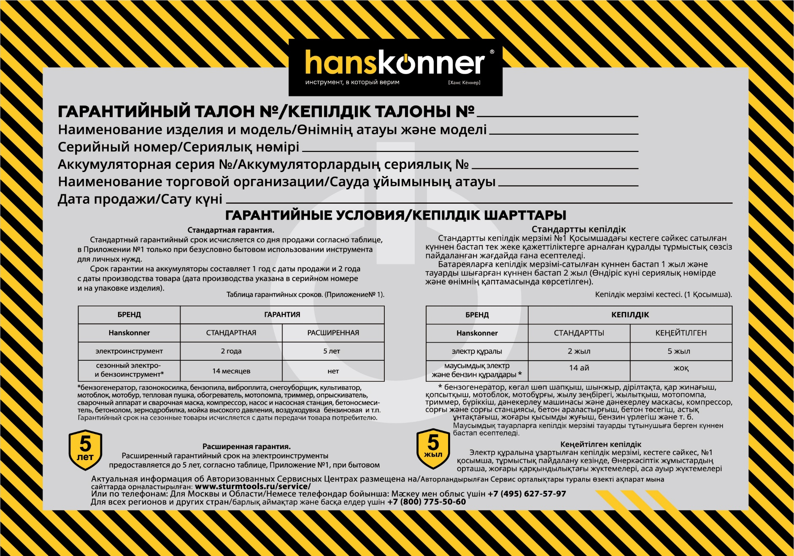
HID2180M Дрель
алмазного сверления
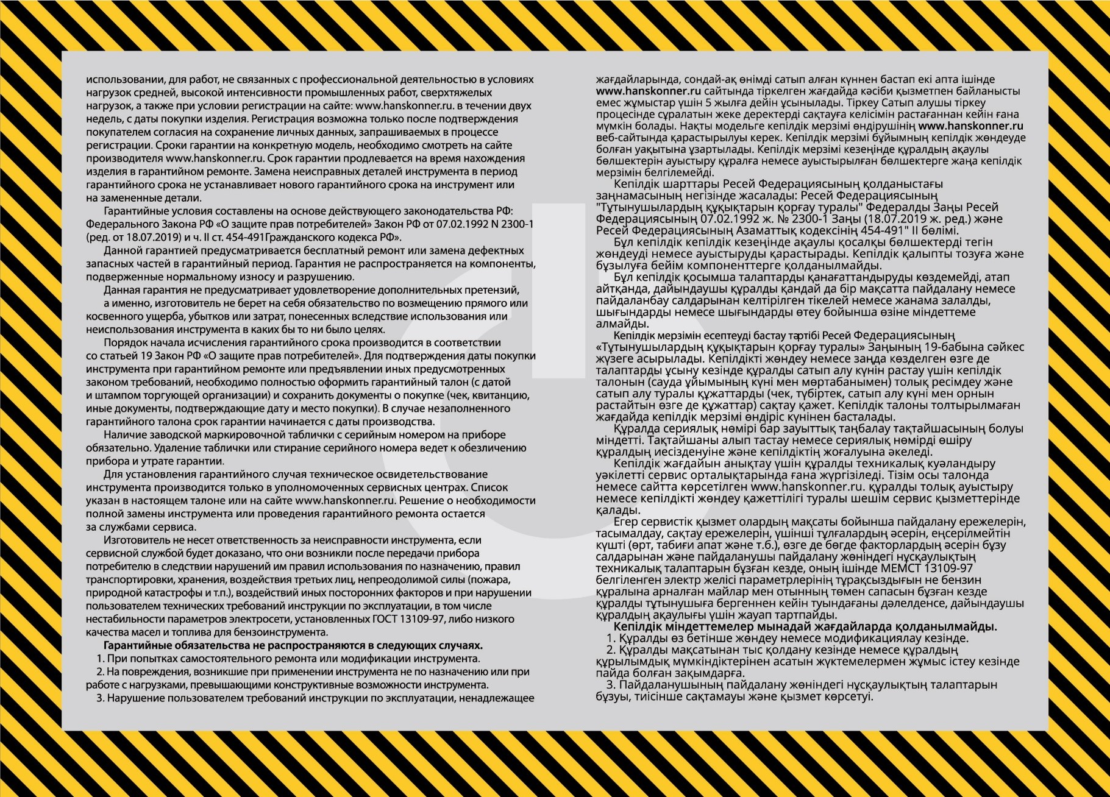
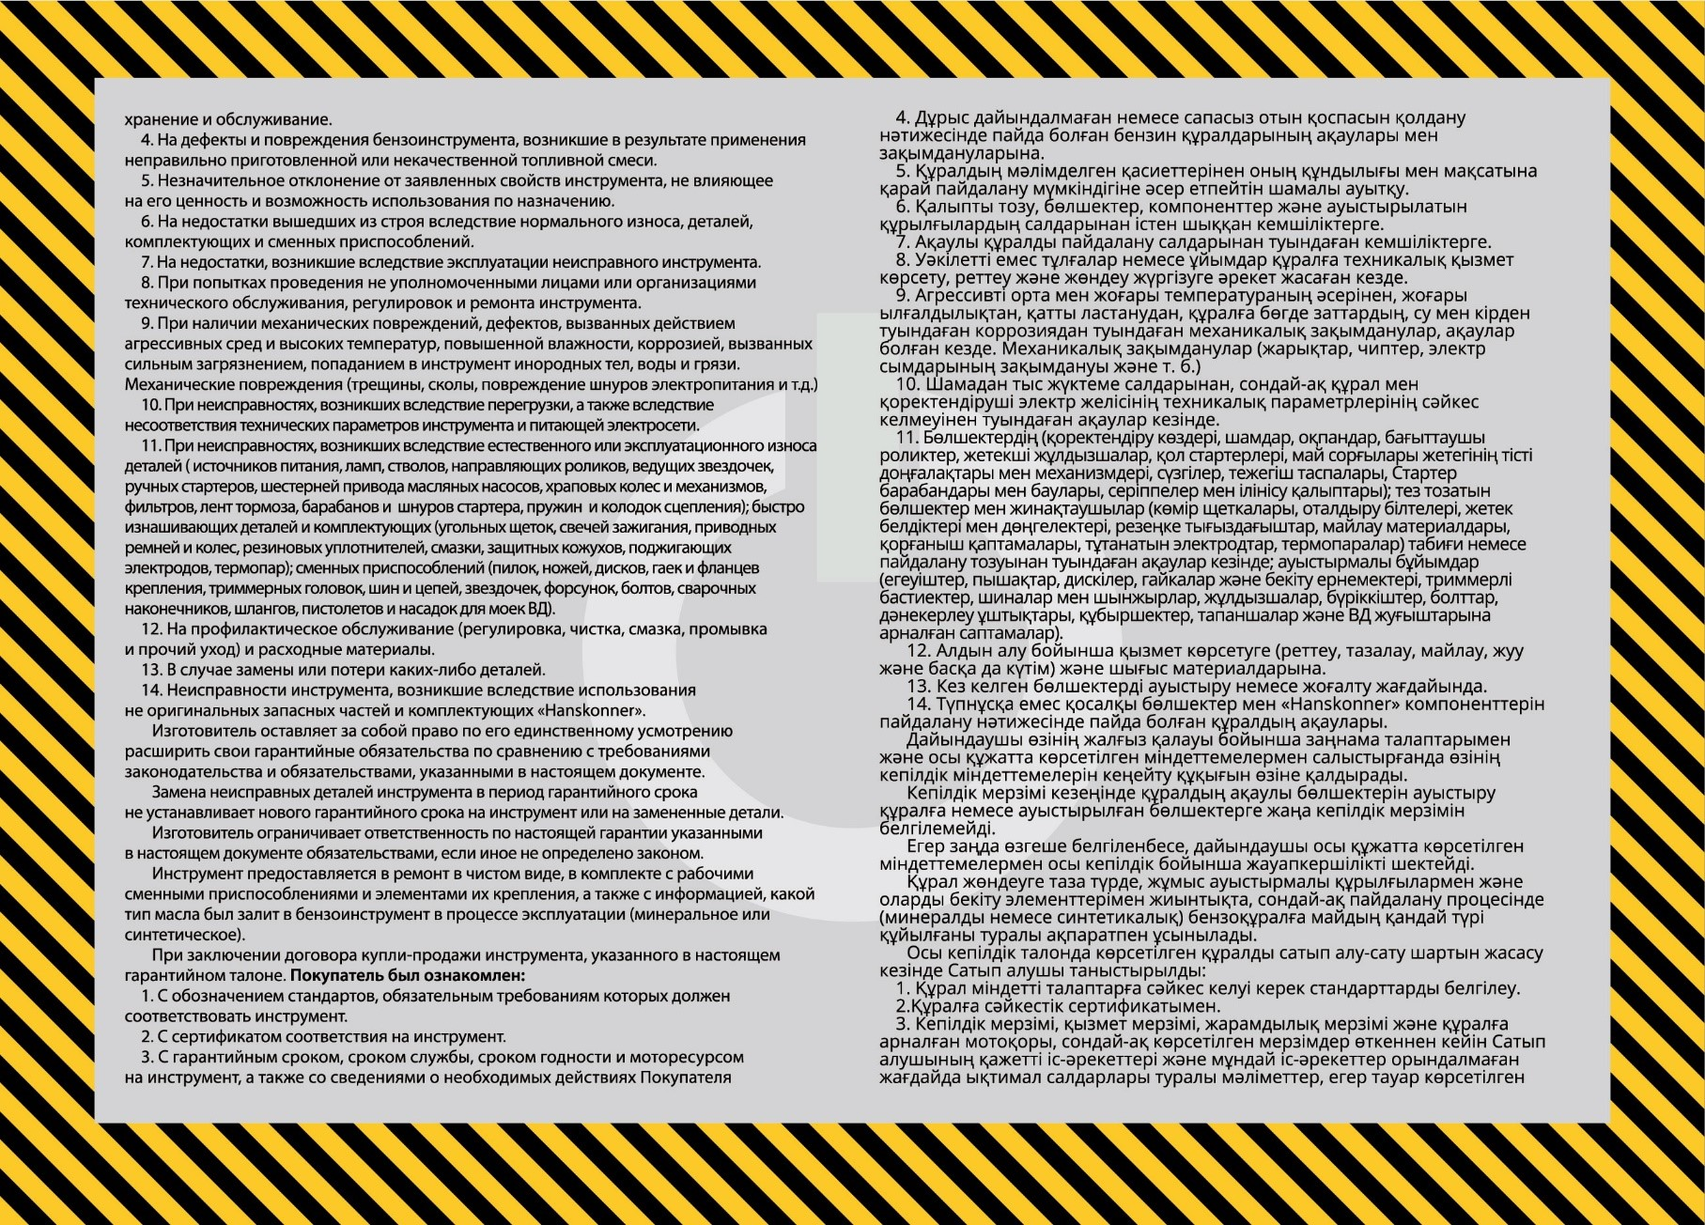

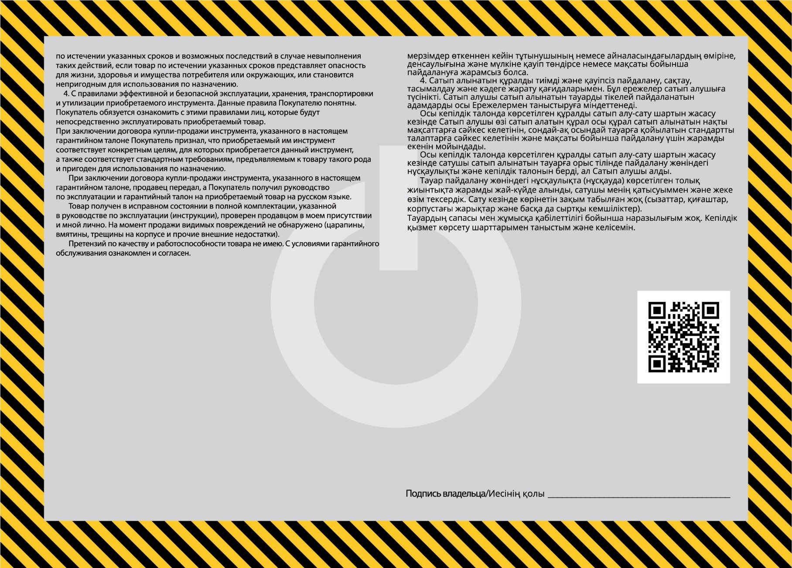


HID2180M Дрель алмазного сверления

HID2180M Дрель алмазного сверления

HID2180M Дрель алмазного сверления


HID2180M Дрель алмазного сверления

HID2180M Дрель алмазного сверления

HID2180M Дрель алмазного сверления

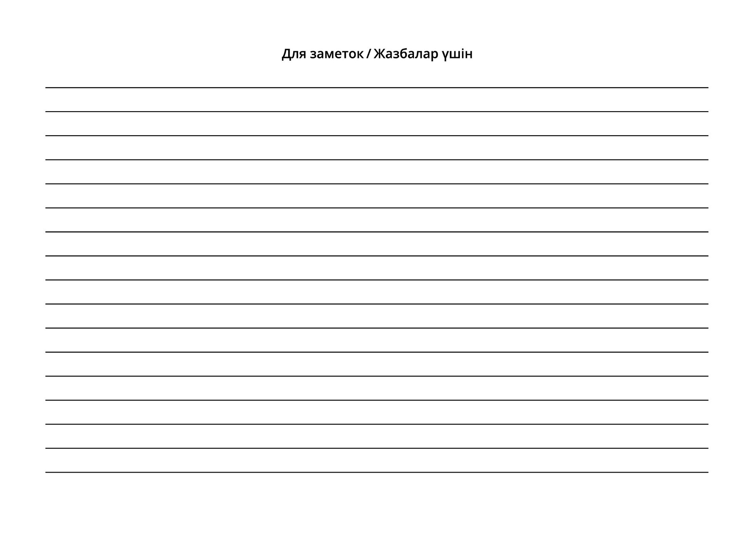


HID2180M

